基于扩展DALI总线的智能照明系统设计
张玉杰，李鹏飞，丁小洁
（陕西科技大学 电气与信息工程学院，西安 710021）
摘 要：针对大型商业照明场合存在的如组网不便、照明效果单一，能源利用率底的问题，设计了一套基于扩展DALI总线的商业智能照明系统，以实现系统的大面积组网和集中控制，获得丰富的照明效果，实现系统的绿色环保运行。测试系统搭建完成后，实现了管理人员对系统的集中管理和远程监控；系统可按照工作日程表、时间表自动运行；具有分区、分组、单灯、场景等多种控制方式，控制灵活，能达到较好的照明效果和节能要求，可满足多种商业照明需求。
关键词：商业照明；组网不便；绿色环保；远程监控
中图法分类号：TP393.0 文献标识码： A
LED Intelligent Lighting Control System based on Extended DALI Bus
ZHANG Yu-jie，LI Peng-fei，DING Xiao-jie
(College of Electrical and Information Engineering, Shaanxi University of Science and Technology，Xi’an 710021，China)
Abstract: Aiming at the existence problems of large commercial lighting occasions, such as inconvenience of joining the network, single lighting effect, poor energy efficiency, have designed a set of business intelligence lighting system which is based on extended DALI bus, to realize the large-scale network system and centralized control, get rich lighting effects, implement green and environmental operation of the system. After a set of test system being completed, it implements the centralized management system and remote monitoring of the system. It can run automatically on work schedule. With partition, grouping, single lamp, scene control modes, it controls flexibly and can achieve great lighting effect and energy-saving requirements, meet the demand of a variety of commercial lighting.
Key words: Commercial lighting; Inconvenience of joining the network; green and environmental operation; Remote monitoring

0 引言
商业照明首先需要营造良好的照明氛围，利用合理的灯光渲染更好的表现商品的价值，以吸引顾客，增加顾客的消费欲望；其次要实现节能降耗，降低商业运营成本^{[1]}。目前很多商业照明场合使用的是日光灯等光源，采用传统的开关控制方式，控制不便，照明效果差、能耗高。
数字可寻址照明接口（Digital Addressable Lighting Interface，简称DALI）协议是一种标准的照明接口协议，内含丰富的指令，有广播、组播、单播、场景等多种控制指令和配置指令，基于DALI协议的智能照明系统具有结构灵活、安装简捷、易于维护、功能强大等特点，使DALI协议得到了广泛的应用^{[2]}。然而，由于DALI总线控制节点数量有限，其在大面积商业照明应用上受到了制约。如何根据商业照明的特点，对DALI总线进行扩展，解决制约DALI总线在商业照明领域应用的障碍，成为亟待解决的问题。
针对以上问题，设计了一种基于扩展DALI总线的商业智能照明系统。系统以DALI总线为基础，结合以太网、RS-485总线技术，可实现灯具的大范围组网和集中管理，智能化程度高，可满足不同规模和场合的商业照明要求，同时降低了照明的能耗^{[3]}。

1 系统总体设计方案
系统总体结构图如图1所示，由监控中心、控制服务器、通信转发器、调光驱动器四部分组成。其中监控中心与控制服务器之间采用以太网、TCP/IP协议；控制服务器与通信转发器之间采用RS-485总线、Modbus协议；通信转发器与调光驱动器之间采用DALI总线、协议。系统以一个DALI网络为基本单元，每个单元中包含一个通信转发器和最多64个调光驱动器，每个控制服务器通过RS-485总线最多可接247通信转发器，监控中心可通过以太网接多个控制服务器，系统容量很大，可满足各种规模商业照明的需求。

图1 系统总体结构图
系统以带有Android操作系统的手持设备作为监控中心，管理员通过操作手持设备即可实现系统的远程监控。监控中心通过以太网连接控制服务器，作为客户端，通过向控制服务器发出请求，可查询和设置系统的参数，控制和监测整个系统的工作状态。
控制服务器用于存储系统的工作时间表、工作日程表、系统参数、故障信息等，且具有TCP/Modbus网关功能，是整个系统的核心。可接收、解析、转发监控中心、通信转发器的指令和数据；可查询、存储系统的工作状态、故障等信息；可根据系统工作日程表调用工作时间表；可根据监控中心的命令临时改变系统的工作状态等。
通信转发器向上通过RS-485总线连接控制服务器，向下通过DALI总线连接调光驱动器，在RS-485网络中作为从机，在DALI网络中作为主机，具有Modbus/DALI网关功能，不仅可用于扩展DALI网络，也可用于系统灯具的分组。
调光驱动器在DALI系统中作为从机，接收、解析、执行通信转发器的指令。
系统具有分区调光及区域内单播、广播、分组、场景等多种控制方式，能满足不同照明场合的需求；管理员根据人流量、假期等因素设置好系统工作日程表和时间表后，系统即可自动调整工作模式，智能化程度高。

2 系统硬件设计

2.1 控制服务器
控制服务器微控制器选用SN32F248F，该处理器工作频率高达50MHz，具有64KB可编程Flash，2个UART控制器，2个I2C控制器等。控制服务器的硬件结构框图如图2所示。其中网络接口电路负责将控制服务器接入以太网，RS-485接口电路负责将控制服务器接入RS-485总线。
图2 控制服务器硬件结构框图

2.2 通信转发器
通信转发器微控制器选用SN32F707F，该处理器工作频率高达50MHz，具有32KB可编程Flash，2个USART控制器。通信转发器硬件结构框图如图3所示。其中RS-485接口电路负责将通信转发器接入RS-485总线， DALI接口电路负责将通信转发器接入DALI总线。

图3 通信转发器硬件结构框图

2.3 调光驱动器
调光驱动器由控制电路和驱动电路构成。控制电路微处理器选用SN32F707，外围电路包括DALI接口电路、按键电路、显示屏电路、PWM输出电路等。其中DALI接口电路负责建立与通信转发器间的通信，按键用于显示屏的控制和搜索从机地址时的物理选择，显示屏用于显示地址、当前亮度等级等数据，PWM输出电路用于LED的调光控制。调光驱动器的控制电路硬件结构图如图4所示。
图4 调光驱动器控制电路硬件结构图
LED驱动电路主要包括浪涌保护电路、EMC滤波电路、全桥整流电路、PFC功率因数校正电路、DC/DC降压电路、恒流源控制电路。浪涌保护电路在交流输入端串联一个功率型的NTC热敏电阻，用于抑制上电时的浪涌电流；EMC滤波电路是在交流输入端增加由共轭电感、电容组成的滤波器，以抑制EMI传导干扰；AC/DC电路采用全桥整流方式；PFC功率因数校正电路采用无源填谷式电路。LED恒流驱动芯片选用5241A，是一款降压型的高精度高亮度LED恒流驱动控制器，驱动电路采用Buck降压拓扑。5241A通过外接电阻Rcs设定输出电流，最大输出电流可达2.5A，输出电流$I_{\text{LED}}=\frac{0\text{.}2}{\text{Rcs}}$。驱动电路支持可变占空比的PWM数字脉冲调光方式，输出的电流精度高，确保了LED光源亮度的一致性。当调光驱动器接收到亮度调节命令时，通过调节相应PWM输出信号的占空比来调节恒流源的输出，以调节LED亮度。调光驱动器硬件结构如图5所示。

图5 调光驱动器驱动电路硬件结构图

3 系统软件设计

3.1 监控中心
监控中心软件以Android操作系统为开发平台，主要包括系统时间设置、用户管理、系统工作状态查询及设置、历史信息及实时信息查询等功能。用户登陆监控中心后可通过控制服务器的IP地址访问控制服务器，可远程查看系统的实时工作状态，查询和灵活设置系统工作日程表和时间表，搜索或更改设备地址，可进行单灯控制、分组控制、场景控制等，实现系统的远程监控。监控中心功能框图如图6所示。
图6 监控中心功能框图

3.2 控制服务器
控制服务器向上通过以太网连接监控中心，向下通过RS-485总线连接通信转发器，具有TCP/Modbus网关功能，用于控制、查询及存储系统的工作状态和参数。
控制服务器使用层次化软件设计方法，将软件分为应用层、界面层和底层驱动层。底层驱动层包括GPIO驱动、IIC驱动、PCF8563驱动、UART驱动等；界面层主要负责提供数据交互与数据处理，为底层驱动层各模块及底层驱动和应用层之间提供数据的交互；应用层则实现系统具体的功能。
据系统功能的需求，将控制服务器的软件分为以下任务：
(1) 通信故障轮询任务。根据通信转发器的地址，按顺序定时查询每个通信转发器，通信正常后再查询其所连接的调光驱动器的通信故障信息；
(2) 定时工作模式设置任务。按监控中心设定的工作日程表调用工作时间表，定时发送系统工作状态控制指令，以确保系统处于设定的工作状态；
(3) 临时工作模式设置任务。根据监控中心的命令，可临时改变系统的工作模式；并根据监控中心临时工作模式中的倒计时设置进行倒计时，计时结束后可自动退出临时工作模式；
(4) 系统工作状态查询任务。轮流读取和记录各个通信转发器所连接的调光驱动器的运行状况；
(5) 调试任务。根据监控中心的命令，搜索和记录所连接的通信转发器、及通信转发器所连接的调光驱动器的地址。

3.3 通信转发器
通信转发器上接RS-485总线，下接DALI总线，具有Modbus/DALI网关功能，用于扩展DALI子网及灯具的分组控制。
通信转发器也采用层次化的软件设计方法，底层驱动层包括GPIO驱动、UART驱动等。通信转发器的软件主要分为以下任务：
(1) 接收、解析、转发控制服务器的指令；
(2) 接收、解析、转发调光驱动器经DALI总线回复的后向帧数据；
(3) 定时轮询所连接的每个调光驱动器的故障信息、工作状态，并记录，供控制服务器查询。

3.4 调光驱动器
调光驱动器集LED控制、驱动于一体。调光驱动器的软件主要分为以下任务：
(1) 接收、解析和执行转发器的DALI指令；
(2) 在显示屏上显示调光驱动器的短地址、LED当前功率等级等信息。

4 系统测试
测试中，搭建了一套包括带有Android操作系统的平板电脑一台、WIFI路由器一台、控制服务器2台、转发器10台、调光驱动器30台，18W8并9串的LED灯条30个。测试系统如图7所示。
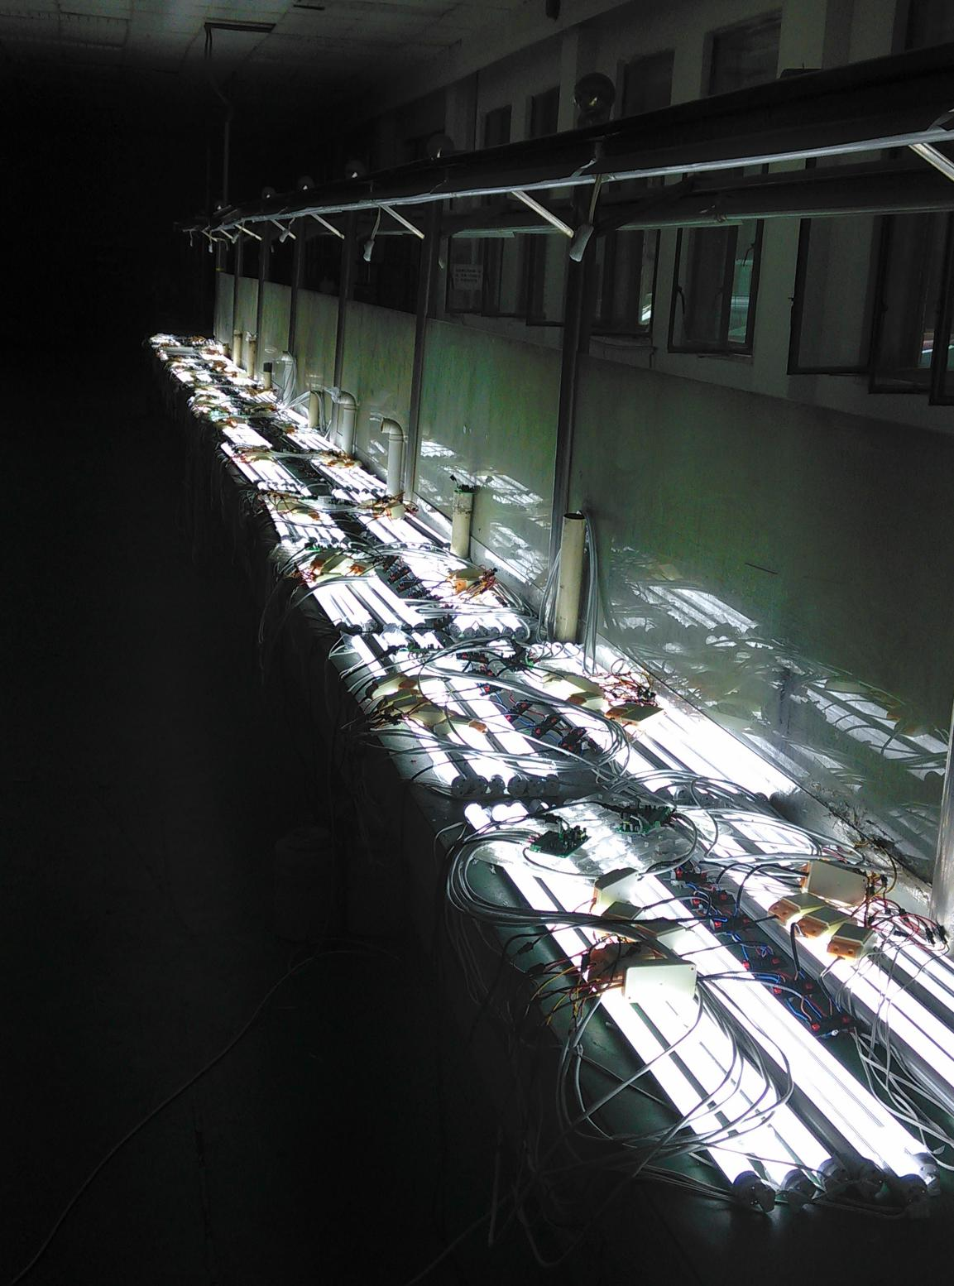
图7 测试系统
将本系统与普通照明控制系统进行比较，使用相同的灯具，在达到按需照明的前提下，表1为两套系统能耗表。
表1 系统能耗表
照明实验区 | LED普通实验区 |  |  | LED智能实验区
LED数量 | 30套 |  | 30套
电能表读数 | 226.9(Kw·h） |  | 147.6(Kw·h)
系统月节约电能 |  | 79.3(Kw·h)
系统月节约电费 |  | 79.3元
经测试，系统节能约35%，能有效解决商业照明的能耗高问题。

5 结束语
在进行测试长时间不断电测试后，实验结果表明，系统既可以一个基本DALI系统单元运行，又可远距离、大规模组网，能满足各种规模商业照明的需求；智能化程度高，可按照工作日程表、时间表自动运行，而不需人员值守；工作模式、照明场景等设置灵活，可营造良好的照明效果；且又能解决系统的规模化、组网复杂、控制不便、照明效果差等问题，安装简易、维修方便，具有很高的应用价值和推广价值。

参考文献：
[1] 张玉杰，翟楠．超市智能照明控制系统[J]．计算机测量与控制，2014，22（11）：3588-3590．
[2] 胡春玉，孙亚萍，李静．楼宇绿色智能照明系统的研究[J]．电气应用，2014，33（22）：24-26．
[3] 闫展坤．智能照明控制系统研究[D]．杭州：浙江大学，2013．
[4] 潘玉静，余琳，李立，苏志杰，李臻．基于DALI协议的DALI接口电路设计[J]．中国照明电器，2014（3）：11-13+35．
[5] 李军，陈建胜，梁霭明．基于DALI协议的家居LED智能照明控制系统的设计与实现[J]．现代建筑电气，2014，5（8）：11-15．
[6] 罗巍，方康玲．基于DALI协议的智能调光控制器的设计[J]．信息技术，2011（10）:159-161．
[7] 唐文婧，于治楼，胡大奎，李真．物联网技术在LED照明中的应用分析[J]．信息技术与信息化，2011（6）：24-26+57.
联系方式：
通信地址：陕西西安未央区大学园区陕西科技大学846信箱，李鹏飞 收
邮编：710021
手机：18802921360
Email:823919142@qq.com

